
BỘ GIÁO DỤC VÀ ĐÀO TẠO
TRƯỜNG ĐẠI HỌC CẦN THƠ
KHOA CÔNG NGHỆ THÔNG TIN VÀ TRUYỀN THÔNG
----------



NIÊN LUẬN CƠ SỞ
NGÀNH CÔNG NGHỆ THÔNG TIN

Đề tài
XÂY DỰNG PHẦN MỀM
QUẢN LÝ QUÁN CAFE

Giáo viên hướng dẫn:  TS. Lê Văn Lâm | Sinh viên thực hiện:  Họ tên: Nguyễn Thị Anh Thư  MSSV: B1809301  Khóa: K44

Cần Thơ, tháng 12 năm 2021

MỤC LỤC
Trang
MỤC LỤC 3
DANH SÁCH HÌNH 5
LỜI CẢM ƠN 6
CHƯƠNG 1. ĐẶT VẤN ĐỀ 7
1. Mục đích, yêu cầu dự án 7
2. Xác định phạm vi hệ thống 8
2.1 Kiến trúc hệ thống 8
2.2 Phạm vi chức năng 8
2.2 Phạm vi triển khai 8
3. Hệ thống hiện tại 9
3.1 Tổ chức bộ máy 9
3.2 Quy trình nghiệp vụ hoạt động của quán 9
CHƯƠNG 2. MÔ TẢ CÁC YÊU CẦU CHỨC NĂNG CỦA HỆ THỐNG 11
1. Use case 1 – Đăng nhập 11
2. Use case 2 - Order 12
2.1 Use case 2.1 – Thêm món 12
2.2 Use case 2.2 – Thanh toán 13
3. Use case 3 – Quản lý tài khoản 15
3.1 Use case 3.1 – Đổi mật khẩu 15
3.2 Use case 3.2 – Đăng xuất 17
4. Use case 4 – Quản lý Menu 18
4.1 Use case 4.1 – Thêm Menu 18
4.2 Use case 4.2 – Sửa Menu 19
4.3 Use case 4.3 – Xóa Menu 19
4.4 Use case 4.4 – Tìm kiếm Menu theo loại 20
5. Use case 5 – Quản lý Nhân viên 22
5.1 Use case 5.1 – Thêm Nhân viên 22
5.2 Use case 5.2 – Sửa Nhân viên 22
5.3 Use case 5.3 – Xóa Nhân viên 23
6. Use case 6 – Quản lý Hóa đơn 25
7. Use case 7 – Quản lý Tài khoản 26
7.1 Use case 7.1 – Thêm Tài khoản 26
7.2 Use case 7.2 – Sửa Tài khoản 27
7.3 Use case 7.3 – Xóa Tài khoản 28
8. Use case 8 – Quản lý Bàn 30
8.1 Use case 8.1 – Thêm Bàn 30
8.2 Use case 8.2 – Sửa Bàn 30
8.3 Use case 8.3 – Xóa Bàn 31
CHƯƠNG 3: CÁC YÊU CẦU KHÁC 33
CHƯƠNG 4: DATABASE 33
1. ThongTinDangNhap 33
2. NhanVien 33
3. ChucVu 34
4. Menu 34
5. DanhMuc 34
6. Ban 34
7. HoaDon 35

DANH SÁCH HÌNH
Trang
Hình 1. Sơ đồ tổng quan hệ thống 8
Hình 2. Sơ đồ use case tổng quát của hệ thống 10
Hình 3. Giao diện đăng nhập 12
Hình 4. Giao diện Order 14
Hình 5. Giao diện Đổi mật khẩu 16
Hình 6. Giao diện nút Đăng xuất 17
Hình 7. Giao diện quản lý Menu 21
Hình 8. Giao diện quản lý Nhân viên 24
Hình 9. Giao diện quản lý Hóa đơn 26
Hình 10. Giao diện quản lý Tài khoản 29
Hình 11. Giao diện quản lý Bàn 32

LỜI CẢM ƠN
Trong quá trình thực hiện và hoàn thành bài báo này, ngoài sự cố gắng của bản thân, em xin trân trọng gửi lời cảm ơn trân thành đến Ts. Lê Văn Lâm, giảng viên đã hướng dẫn tận tình, giúp đỡ để em có thể xác định rõ mục tiêu, giải pháp và phương hướng để thực hiện tốt bài báo cáo.

Trong suốt thời gian qua, thầy đã giúp đỡ em tận tình. Ngoài ra thầy còn cung cấp kiến thức, tài liệu và tạo điều kiện để em thực hiện, hoàn thành đề tải của mình một cách tốt nhất. Tuy nhiên, em nghĩ kết quả vẫn còn nhiều thiếu sót. Rất mong được sự đóng góp ý kiến, nhận xét của thầy để đề tài được hoàn thiện hơn.

Em xin chân thành cảm ơn!

CHƯƠNG 1. ĐẶT VẤN ĐỀ

1. Mục đích, yêu cầu dự án
Hiện nay, công nghệ thông tin đang trên đà phát triển mạnh mẽ, đặt biệt ở những nước đang phát triển theo hướng công nghiệp hóa – hiện đại hóa như nước ta. Việc ứng dụng các tiện ích của công nghệ thông tin vào đời sống đã không còn là điều mới mẻ đối với các ngành công nghiệp và du lịch. Song song đó, các ngành dịch vụ cũng không ngừng phát triển để đáp ứng nhu cầu thư giãn của con người. Một trong những dịch vụ đang rất phát triển đó là dịch vụ giải khát, kinh doanh quán cà phê.

Vấn đề xảy ra ở đây là việc ứng dụng tiện ích công nghệ thông tin cho việc quản lý đang còn nhiều hạn chế. Việc quản lý quán cà phê theo kiểu truyền thống vẫn đang phổ biến trong xã hội, điều này làm mất nhiều thời gian, công sức và cần nhiều nhân lực cho bộ phận quản lý. Do đó, em đã quyết định phát triển dự án “xây dựng một phần mềm quản lý quán cà phê” để giải quyết vấn đề trong công tác quản lý quán cà phê.

Dự án hướng tới những mục tiêu như:

- Áp dụng tốt công nghệ cho việc xử lý công việc trực tuyến.
- Phần mềm chạy trên giao diện Winform với kiến trúc Client/Server, máy chủ ứng dụng phiên bản từ Windows server 2000.
- Giao diện thân thiện với mọi người, dễ sử dụng.
- Tiết kiệm thời gian cho việc quản lý thu chi, thức uống trong quán và lịch làm việc của nhân viên.
- Đáp ứng yêu cầu về hiệu năng.
- Quản lý chặc chẽ cơ sở dữ liệu.
- Bảo mật tốt thông tin nhân viên.

2. Xác định phạm vi hệ thống

2.1 Kiến trúc hệ thống
Xây dựng phần mềm quản lý quán cafe dựa trên ứng dụng Windows kết hợp quản lý cơ sở dữ liệu tập trung.

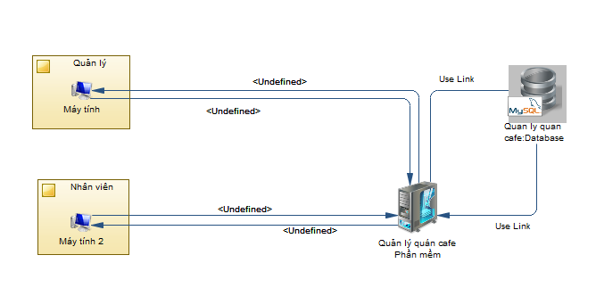

Hình 1. Sơ đồ tổng quan hệ thống

2.2 Phạm vi chức năng

Hệ thống giải quyết các chức năng sau:
- Quản lý menu nước uống
- Quản lý nhân viên
- Quản lý thống kê hóa đơn
- Quản lý tài khoản
- Quản lý bàn
- Quản lý Order
- Quản lý thanh toán
- Đổi mật khẩu

2.2 Phạm vi triển khai

Phạm vi triển khai:
- Phần mềm được xử dụng với phạm vi là một quán café.
- Hệ thóng được đáp ứng cho người quản lý và nhân viên thu ngân.

3. Hệ thống hiện tại

3.1 Tổ chức bộ máy

Quy trình hoạt động của quán cà phê được tổ chức như sau:

- Người quản lý: là admin của hệ thống, có các chức năng sau:
- Có quyền thực hiện các chức năng của nhân viên.
- Quản lý menu đồ uống của quán.
- Quản lý thông tin và tài khoản nhân viên.
- Quản lý thống kê hóa đơn.
- Quản lý thông tin và trạng thái từng bàn trong quán.
- Nhân viên: có các chức năng sau:
- Nhập order nước cho khách.
- Thanh toán và xem thông tin, trạng thái hóa đơn.
- Đổi mật khẩu nếu mong muốn.

3.2 Quy trình nghiệp vụ hoạt động của quán

Quy trình nghiệp vụ hoạt động của quán:

- Người quản lý:
- Thêm món mới vào menu: Trong trường hợp quán cafe muốn kinh doanh đồ uống mới, người quản lý đóng vai trò admin sẽ đăng nhập vào hệ thống và thực hiện chức năng thêm món mới vào menu.
- Sửa menu: Chức năng này được thực hiện khi quản lý muốn sửa thông tin nước uống của quán, ví dụ như: tên món, loại hoặc giá cả.
- Xóa menu: Nếu quán cafe không còn kinh doanh loại nước uống nào đó thì lúc này người quản lý sẽ thực hiện chức năng xóa món đó khỏi menu và cập nhật lại danh sách đồ uống.
- Thêm nhân viên: Khi quán cafe tuyển một nhân viên mới vào làm việc, quản lý sẽ đăng nhập vào hệ thống bằng tài khoản admin và tiến hành thêm thông tin nhân viên mới vào cơ sở dữ liệu.
- Sửa, xóa nhân viên: Admin sẽ tiến hành sửa thông tin nhân viên nếu có thay đổi gì đó, đồng thời cũng có thể xóa nhân viên nào đó khỏi cơ sở dữ liệu và cập nhật lại danh sách nhân viên mình quản lý.
- Theo dõi, thống kê hóa đơn: Admin có thể xem thông tin hóa đơn đã thanh toán cũng như chưa thanh toán của quán café.
- Quản lý tài khoản: Nếu có nhu cầu thêm tài khoản nào đó vào hệ thống, quản lý phải đăng nhập vào hệ thống với vai trò admin và tiến hành thêm thông tin về tài khoản mới, sửa thông tin tài khoản đã có hoặc xóa tài khoản không còn sử dụng.
- Quản lý bàn: Người quản lý có nhiệm vụ theo dõi thông tin, trạng thái của bàn. Mặt khác, quản lý có thể thêm, sửa hoặc xóa các thông tin cần thiết.
- Nhân viên:
- Order nước: Khi có khách vào quán, nhân viên phục vụ sẽ lấy thông tin order của khách. Nhân viên thu ngân sẽ tiến hành nhập thông tin order vào hệ thống và hiển thị thông tin vào danh sách hóa đơn.
- Thanh toán: Khi khách hàng muốn ra về, nhân viên sẽ tiến hành thanh toán, thu tiền và in hóa đơn cho khách hàng.

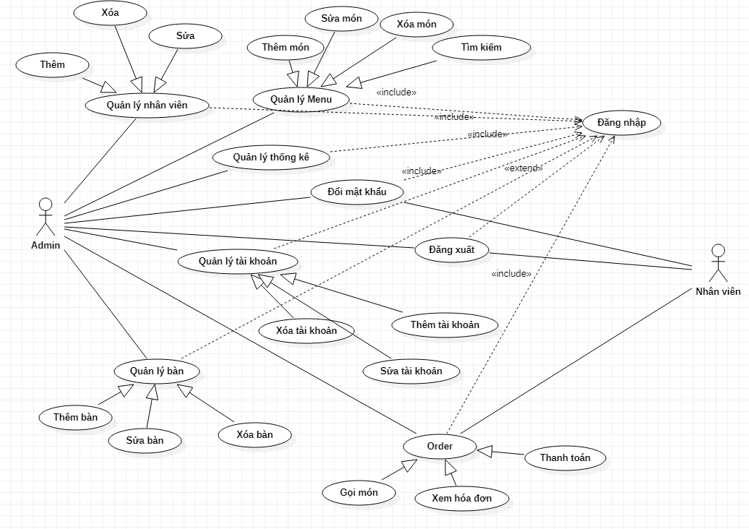

Hình 2. Sơ đồ use case tổng quát của hệ thống

CHƯƠNG 2. MÔ TẢ CÁC YÊU CẦU CHỨC NĂNG CỦA HỆ THỐNG

1. Use case 1 – Đăng nhập
Cho phép người dùng đăng nhập vào hệ thống để thực hiện các chức năng quản lý của mình .

Use case | Đăng nhập
Description | Cho phép người dùng đăng nhập vào hệ thống
Users | Quản lý, Nhân viên
Pre-condition | Người dùng đã có tài khoản
Post-condition | Hiển thị giao diện quản lý
Trigger | Người dùng muốn đăng nhập vào hệ thống

- Các bước thực hiện
Steps | Description
S1 | Từ form đăng nhập, người dùng nhập tên đăng nhập và mật khẩu đã được cấp.
S2 | Người dùng nhấn nhút Đăng nhập.
S3 | Hệ thống sẽ tiến hành kiểm tra thông tin đăng nhập của người dùng.
S4 | Có 2 trường hợp xảy ra:  - Nếu thông tin đăng nhập đúng: Hệ thống sẽ hiển thị form chứa giao diện phù hợp với người dùng.  - Nếu thông tin đăng nhập sai: Hệ thống sẽ thông báo lỗi và người dùng phải nhập lại.

- Thiết kế màn hình đăng nhập:

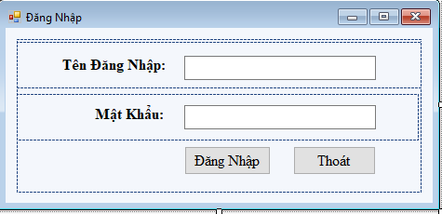

Hình 3. Giao diện đăng nhập

- Mô tả màn hình
No | Item | Mandatory | Editable | Type | Description
1 | Tên Đăng Nhập | Có | Không | TextBox
2 | Mật Khẩu | Có | Có | TextBox
3 | Đăng Nhập |  |  | Button | Kiểm tra thông tin đăng nhập.
4 | Thoát |  |  | Button | Thoát khỏi form

2. Use case 2 - Order
Cho phép thêm món order, thanh toán và xen thông tin hóa đơn.

2.1 Use case 2.1 – Thêm món

Use case | Thêm món
Description | Cho phép thêm thông tin order nước cho khách
Users | Quản lý, Nhân viên
Pre-condition | Người dùng đã có tài khoản
Post-condition | Thêm thông tin order thành công
Trigger | Khi có khách vào và muốn order đồ uống
- Các bước thực hiện
Steps | Description
S1 | Từ form đăng nhập, người dùng đăng nhập vào hệ thống.
S2 | Nhập đầy đủ thông tin vào form.
S3 | Người dùng nhấn nút Thêm món.
S4 | Hệ thống sẽ tiến hành kiểm tra thông tin người dùng nhập.
S5 | Xảy ra 2 trường hợp:  - Nếu thông tin hợp lệ: Hệ thống sẽ thông báo “Thêm thông tin order thành công!” và lưu thông tin order vào bảng hóa đơn.  - Nếu thông tin không hợp lệ: Hệ thống sẽ thông báo “Lỗi!” và tiến hành reset lại form để người dùng có thể nhập lại thông tin.

2.2 Use case 2.2 – Thanh toán

Use case | Thanh toán
Description | Cho phép người dùng thanh toán hóa đơn cho khách hàng
Users | Quản lý, Nhân viên
Pre-condition | Người dùng đã có tài khoản
Post-condition | Thanh toán thành công, danh sách hóa đơn và thông tin bàn được cập nhật
Trigger | Khách hàng muốn thanh toán

- Các bước thực hiện

Steps | Description
S1 | Từ form đăng nhập, người dùng đăng nhập vào hệ thống.
S2 | Chọn vào thông tin hóa đơn của bàn muốn thanh toán.
S3 | Hệ thống hiển thị số bàn và tổng số tiền của tất cả hóa đơn trong bàn mà khách muốn thanh toán.
S4 | Ấn nút thanh toán.
S5 | Hệ thống thông báo “Thanh toán thành công!” và cập nhật lại trạng thái hóa đơn, trạng thái bàn.
- Thiết kế màn hình cho use case Order
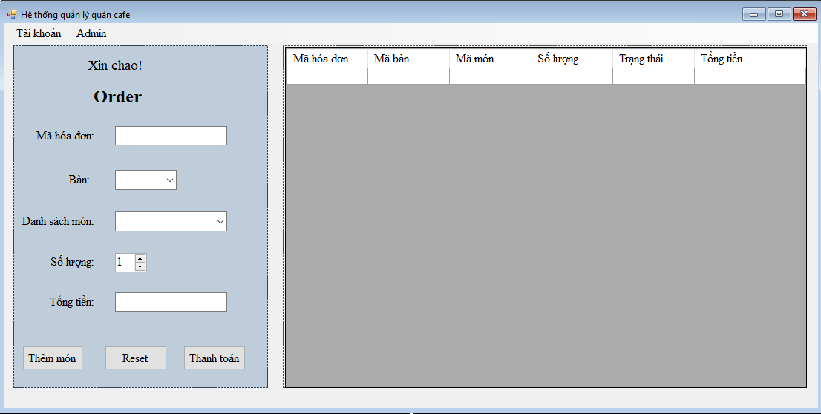

Hình 4. Giao diện Order

- Mô tả màn hình
No | Item | Mandatory | Editable | Type | Description
1 | Mã hóa đơn | Có | Không | TextBox
2 | Bàn | Có | Không | ComboBox | Khi nhấp vào thì combobox hiển thị danh sách tên bàn.
3 | Danh sách món | Có | Không | ComboBox | Khi nhấp vào thì combobox hiển thị danh sách món.
4 | Số lượng | Có | Có | Numeric UpDown | Nhỏ nhất là 0, lớn nhất là 100
5 | Tổng tiền | Không | Không | TextBox | Hiện tổng số tiền của các hóa đơn cùng bàn khi khách cần thanh toán.
6 | Thêm món |  |  | Button | Thêm dữ liệu vào cơ sở dữ liệu, hiển thị qua bên bảng hóa đơn. Nếu nhập đúng dữ liệu, hệ thống sẽ thông báo thêm món thành công.
7 | Reset |  |  | Button | Load lại dữ liệu.
8 | Thanh toán |  |  | Button | Thanh toán tiền, thông báo thanh toán thành công, cập nhật trạng thái hóa đơn và cập nhật trạng thái bàn.

3. Use case 3 – Quản lý tài khoản
Cho phép người dùng quản lý tài khoản của mình như: Đổi mật khẩu, Đăng xuất.

3.1 Use case 3.1 – Đổi mật khẩu

Use case | Đổi mật khẩu
Description | Cho phép người dùng đổi mật khẩu cho tài khoản của mình
Users | Quản lý, Nhân viên
Pre-condition | Người dùng đã có tài khoản
Post-condition | Đổi mật khẩu thành công, mật khẩu mới được cập nhật
Trigger | Người dùng muốn đổi mật khẩu

- Các bước thực hiện

Steps | Description
S1 | Từ form đăng nhập, người dùng đăng nhập vào hệ thống.
S2 | Chọn vào mục “Tài khoản” trên hệ thống menu.
S3 | Chọn tiếp mục “Đổi mật khẩu” trên menu.
S4 | Hệ thống hiển thị form đổi mật khẩu.
S5 | Người dùng nhập đầy đủ thông tin vào form.
S6 | Nhấn nút Đổi mật khẩu.
S7 | Hệ thống kiểm tra thông tin và tiến hành cập nhật lại mật khẩu.
S8 | Xảy ra 2 trường hợp:  - Nếu thông tin hợp lệ: Hệ thống thông báo cập nhật mật khẩu thành công và lưu mật khẩu mới vào cơ sở dữ liệu.  - Nếu thông tin không hợp lệ: Hệ thống sẽ thông báo lỗi và người dùng phải nhập lại thông tin.

- Thiết kế màn hình use case Đổi mật khẩu:

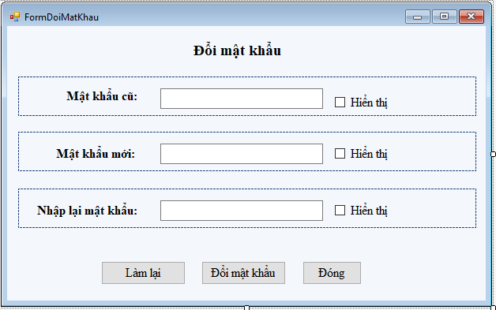

Hình 5. Giao diện Đổi mật khẩu

- Mô tả màn hình
No | Item | Mandatory | Editable | Type | Description
1 | Mật khẩu cũ | Có | Không | TextBox
2 | Hiển thị |  |  | CheckBox | Hiển thị mật khẩu cũ
3 | Mật khẩu mới | Có | Có | TextBox
4 | Hiển thị |  |  | CheckBox | Hiển thị mật khẩu mới
5 | Nhập lại mật khẩu | Có | Không | TextBox
6 | Hiển thị |  |  | CheckBox | Hiển thị nhập lại mật khẩu
7 | Làm lại |  |  | Button | Load lại dữ liệu
8 | Đổi mật khẩu |  |  | Button | Hệ thống kiểm tra thông tin và cập nhật lại mật khẩu.
9 | Đóng |  |  | Button | Trở lại formQuanLy

3.2 Use case 3.2 – Đăng xuất

Use case | Đăng xuất
Description | Cho phép người dùng muốn đăng xuất khỏi tài khoản
Users | Quản lý, Nhân viên
Pre-condition | Người dùng đã đăng nhập vào tài khoản
Post-condition | Hiển thị lại form đăng nhập
Trigger | Người dùng muốn đăng xuất

- Các bước thực hiện

Steps | Description
S1 | Từ form đăng nhập, người dùng đăng nhập vào hệ thống.
S2 | Chọn vào mục “Tài khoản” trên hệ thống menu.
S3 | Chọn tiếp mục “Đăng xuất” trên menu.
S4 | Hệ thống hiển thị thông báo có muốn thoát hay không.
S5 | Người dùng nhấn có nếu muốn đăng xuất và không nếu không muốn đăng xuất.
S6 | Hệ thống trở lại giao diện đăng nhập.

- Thiết kế màn hình
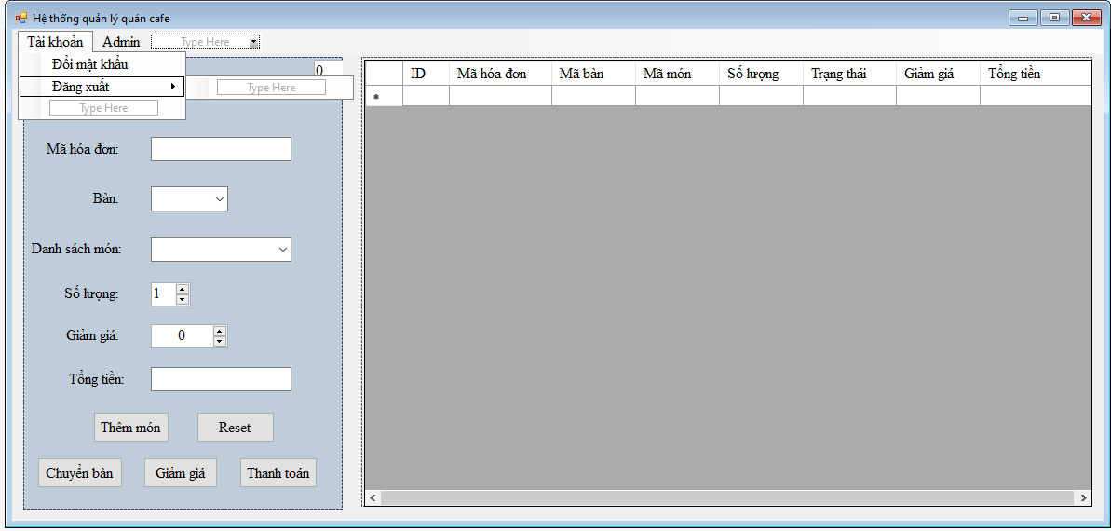

Hình 6. Giao diện nút Đăng xuất

4. Use case 4 – Quản lý Menu
Cho phép người dùng quản lý thông tin menu. Đồng thời có thể thêm món vào menu, sửa thông tin các món, xóa món và tìm kiếm menu theo loại đồ uống.

4.1 Use case 4.1 – Thêm Menu

Use case | Thêm Menu
Description | Cho phép thêm món mới vào Menu
Users | Quản lý
Pre-condition | Người dùng đã có tài khoản với quyền admin
Post-condition | Thêm thông tin món mới vào Menu thành công
Trigger | Người dùng muốn thêm thông tin Menu

- Các bước thực hiện

Steps | Description
S1 | Từ form đăng nhập, người dùng đăng nhập vào hệ thống với quyền admin.
S2 | Chọn mục “Admin” trên thanh menu.
S3 | Hệ thống hiển thị form dành cho admin.
S4 | Quản lý nhập đầy đủ thông tin vào form Menu.
S5 | Quản lý nhấn nút Thêm.
S6 | Hệ thống kiểm tra thông tin.
S7 | Có 2 trường hợp:  - Nếu thông tin nhập đúng: Hệ thống thông báo “Thêm món thanh công!”, sau đó cập nhật món mới vào cơ sở dữ liệu và hiển thị lên bảng menu.  - Nếu thông tin nhập sai: Hệ thống sẽ thông báo “Lỗi!” sau đó load lại form để người dùng nhập lại.

4.2 Use case 4.2 – Sửa Menu

Use case | Sửa Menu
Description | Cho phép sửa thông tin Menu
Users | Quản lý
Pre-condition | Người dùng đã có tài khoản với quyền admin
Post-condition | Sửa thông tin Menu thành công, cập nhật thông tin vào cơ sở dữ liệu và hiển thị thông tin lên bảng Menu
Trigger | Người dùng muốn sửa thông tin Menu

- Các bước thực hiện

Steps | Description
S1 | Từ form đăng nhập, người dùng đăng nhập vào hệ thống với quyền admin.
S2 | Chọn mục “Admin” trên thanh menu.
S3 | Hệ thống hiển thị form Admin dành cho admin.
S4 | Admin chọn hàng cần sửa.
S5 | Hệ thống hiển thị thông tin admin đã chọn lên form.
S6 | Admin sửa thông tin cần sửa.
S7 | Admin nhấn nút Sửa
S8 | Thông báo sửa món thành công

4.3 Use case 4.3 – Xóa Menu

Use case | Xóa Menu
Description | Cho phép xóa thông tin Menu.
Users | Quản lý
Pre-condition | Người dùng đã có tài khoản với quyền admin
Post-condition | Xóa thông tin Menu thành công.
Trigger | Người dùng muốn xóa thông tin Menu.
- Các bước thực hiện
Steps | Description
S1 | Từ form đăng nhập, người dùng đăng nhập vào hệ thống với quyền admin.
S2 | Chọn mục “Admin” trên thanh menu.
S3 | Hệ thống hiển thị form Admin dành cho admin.
S4 | Admin chọn vào thông tin menu mình muốn xóa.
S5 | Admin nhấn nút Xóa.
S6 | Hệ thống xóa thông tin và load lại dữ liệu.
S7 | Thông báo xóa món thành công.

4.4 Use case 4.4 – Tìm kiếm Menu theo loại

Use case | Tìm kiếm Menu theo loại
Description | Cho phép tìm thông tin Menu
Users | Quản lý
Pre-condition | Người dùng đã có tài khoản với quyền admin
Post-condition | Xóa thông tin Menu thành công
Trigger | Người dùng muốn xóa thông tin Menu

- Các bước thực hiện
Steps | Description
S1 | Từ form đăng nhập, người dùng đăng nhập vào hệ thống với quyền admin.
S2 | Chọn mục “Admin” trên thanh menu.
S3 | Hệ thống hiển thị form Admin dành cho admin.
S4 | Admin chọn vào thông tin menu mình muốn xóa.
S5 | Admin nhấn nút Xóa.
S6 | Hệ thống xóa thông tin và load lại dữ liệu.
S7 | Thông báo xóa món thành công.

- Thiết kế màn hình use case Quản lý Menu

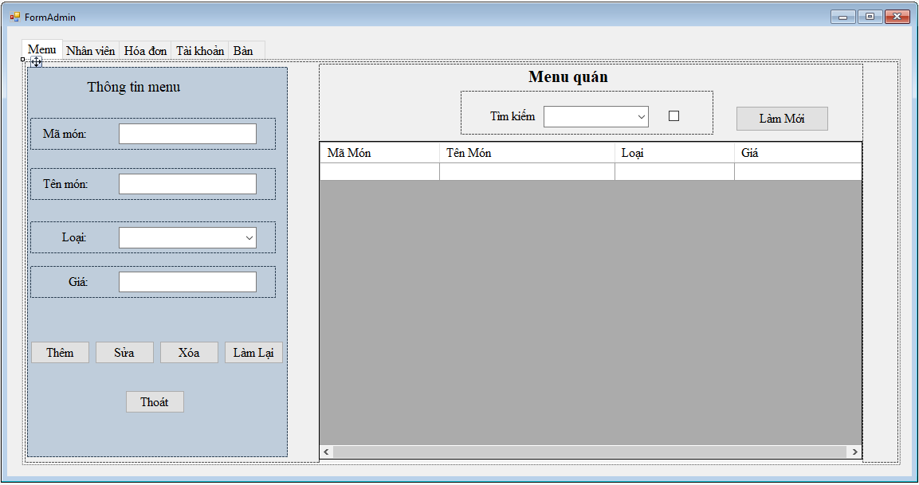

Hình 7. Giao diện quản lý Menu

- Mô tả màn hình

No | Item | Mandatory | Editable | Type | Description
1 | Mã món | Có | Không | TextBox
2 | Tên món | Có | Có | TextBox
3 | Loại | Có | Có | ComboBox | ComboBox chứa danh sách loại nước trong menu
4 | Giá | Có | Có | TextBox
5 | Thêm |  |  | Button | Thêm thông tin menu vào danh sách
6 | Sửa |  |  | Button | Sửa thông tin menu
7 | Xóa |  |  | Button | Xóa thông tin menu
8 | Làm lại |  |  | Button | Load lại form
9 | Thoát |  |  | Button
10 | Tìm kiếm |  |  | CheckBox | Tìm thông tin menu theo loại đồ uống
11 | Làm mới |  |  | Button | Làm mới lại trang

5. Use case 5 – Quản lý Nhân viên
Cho phép người dùng quản lý thông tin nhân viên. Đồng thời có thể thực hiện các thao tác thêm, sửa, xóa nhân viên.

5.1 Use case 5.1 – Thêm Nhân viên

Use case | Thêm Nhân viên
Description | Cho phép thêm thông tin nhân viên
Users | Quản lý
Pre-condition | Người dùng đã có tài khoản với quyền admin
Post-condition | Thêm thông tin nhân viên thành công
Trigger | Người dùng muốn thêm thông tin nhân viên

- Các bước thực hiện

Steps | Description
S1 | Từ form đăng nhập, người dùng đăng nhập vào hệ thống với quyền admin.
S2 | Chọn “Admin” trên thanh menu.
S3 | Hệ thống hiển thị form quản lý dành cho admin.
S4 | Quản lý chọn “Nhân viên” và nhập đầy đủ thông tin vào form.
S5 | Quản lý nhấn nút Thêm.
S6 | Hệ thống kiểm tra thông tin và thêm nhân viên vào danh sách.
S7 | Thông báo thêm nhân viên thành công.

5.2 Use case 5.2 – Sửa Nhân viên

Use case | Sửa Nhân viên
Description | Cho phép sửa thông tin nhân viên
Users | Quản lý
Pre-condition | Người dùng đã có tài khoản với quyền admin
Post-condition | Sửa thông tin nhân viên thành công
Trigger | Người dùng muốn sửa thông tin nhân viên

- Các bước thực hiện

Steps | Description
S1 | Từ form đăng nhập, người dùng đăng nhập vào hệ thống với quyền admin.
S2 | Chọn “Admin” trên thanh menu.
S3 | Hệ thống hiển thị form quản lý dành cho admin.
S4 | Quản lý chọn mục Nhân viên trên menu.
S5 | Quản lý chọn nhân viên cần sửa.
S6 | Quản lý sửa thông tin cần sửa.
S7 | Quản lý nhấn nút Sửa.
S8 | Thông báo sửa thông tin nhân viên thành công

5.3 Use case 5.3 – Xóa Nhân viên

Use case | Xóa Nhân viên
Description | Cho phép xóa thông tin nhân viên
Users | Quản lý
Pre-condition | Người dùng đã có tài khoản với quyền admin
Post-condition | Xóa thông tin nhân viên thành công
Trigger | Người dùng muốn xóa thông tin nhân viên

- Các bước thực hiện

Steps | Description
S1 | Từ form đăng nhập, người dùng đăng nhập vào hệ thống với quyền admin.
S2 | Chọn “Admin” trên thanh menu.
S3 | Hệ thống hiển thị form quản lý dành cho admin.
S4 | Quản lý chọn mục Nhân viên trên menu.
S5 | Quản lý chọn nhân viên mình muốn xóa.
S6 | Quản lý nhấn nút Xóa.
S7 | Hệ thống xóa thông tin và load lại dữ liệu.
S8 | Thông báo xóa nhân viên thành công.

- Thiết kế màn hình use case Quản lý nhân viên

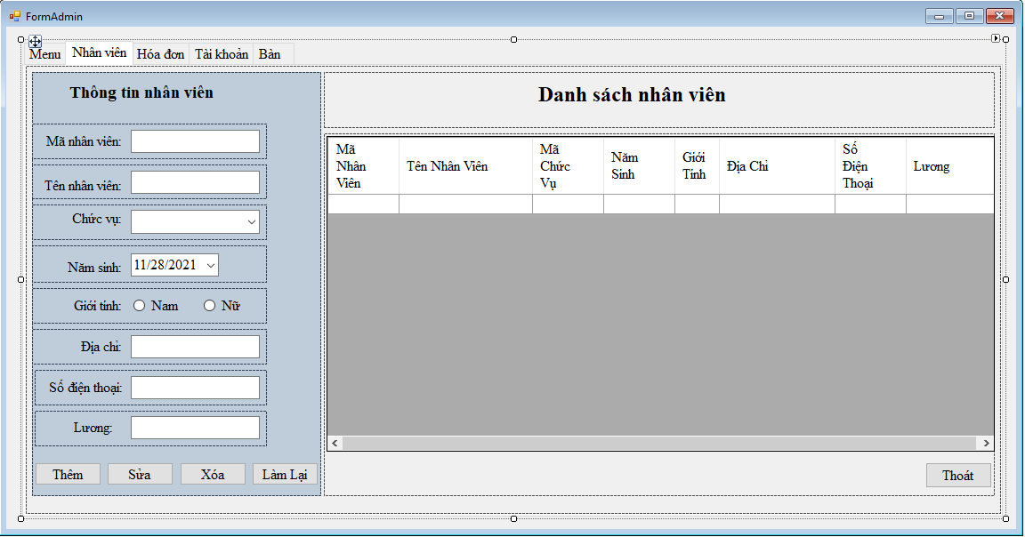

Hình 8. Giao diện quản lý Nhân viên

- Mô tả màn hình

No | Item | Mandatory | Editable | Type | Description
1 | Mã nhân viên | Có | Không | TextBox
2 | Tên nhân viên | Có | Có | TextBox
3 | Chức vụ | Có | Có | Combo Box | ComboBox có chứa danh sách chức vụ nhân viên.
4 | Năm sinh | Có | Có | DateTime
5 | Giới tính | Có | Có | Radio
6 | Địa chỉ | Có | Có | TextBox
7 | Điện thoại | Có | Có | TextBox
8 | Lương | Có | Có | TextBox
9 | Thêm |  |  | Button | Thêm thông tin nhân viên
10 | Sửa |  |  | Button | Sửa thông tin nhân viên
11 | Xóa |  |  | Button | Xóa thông tin nhân viên
12 | Làm lại |  |  | Button | Load lại form
13 | Thoát |  |  | Button

6. Use case 6 – Quản lý Hóa đơn
Cho phép người dùng quản lý thông hóa đơn.

Use case | Quản lý hóa đơn
Description | Cho phép xem thông tin Hóa đơn
Users | Quản lý
Pre-condition | Người dùng đã có tài khoản với quyền admin
Post-condition | Hiển thị danh sách thông tin hóa đơn
Trigger | Người dùng muốn xem thông tin hóa đơn

- Các bước thực hiện

Steps | Description
S1 | Từ form đăng nhập, người dùng đăng nhập vào hệ thống với quyền admin.
S2 | Chọn “Admin” trên thanh menu.
S3 | Hệ thống hiển thị form quản lý dành cho admin.
S4 | Quản lý chọn mục Hóa đơn trên thanh menu.
S5 | Hệ thống hiển thị danh sách thông tin hóa đơn của quán.

- Thiết kế màn hình use case Quản lý Hóa đơn

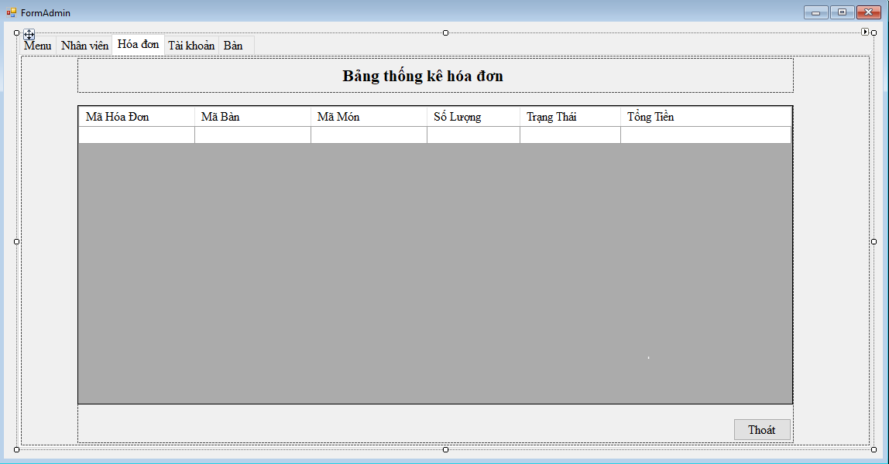

Hình 9. Giao diện quản lý Hóa đơn

- Mô tả màn hình
No | Item | Mandatory | Editable | Type | Description
1 | Thoát |  |  | Button

7. Use case 7 – Quản lý Tài khoản
Cho phép người dùng quản lý thông tin tài khoản của hệ thống. Đồng thời có thể thực hiện các thao tác thêm, sửa, xóa tài khoản.

7.1 Use case 7.1 – Thêm Tài khoản

Use case | Thêm Tài khoản
Description | Cho phép thêm tài khoản nhân viên
Users | Quản lý
Pre-condition | Người dùng đã có tài khoản với quyền admin
Post-condition | Thêm tài khoản thành công
Trigger | Người dùng muốn thêm tài khoản mới vào hệ thống
- Các bước thực hiện

Steps | Description
S1 | Từ form đăng nhập, người dùng đăng nhập vào hệ thống với quyền admin.
S2 | Chọn “Admin” trên thanh menu.
S3 | Hệ thống hiển thị form quản lý dành cho admin.
S4 | Quản lý chọn mục “Tài khoản” và nhập đầy đủ thông tin vào form.
S5 | Quản lý nhấn nút Thêm.
S6 | Hệ thống kiểm tra thông tin và thêm tài khoản mới vào danh sách.
S7 | Thông báo thêm tài khoản thành công.

7.2 Use case 7.2 – Sửa Tài khoản

Use case | Sửa Tài khoản
Description | Cho phép sửa thông tin tài khoản
Users | Quản lý
Pre-condition | Người dùng đã có tài khoản với quyền admin
Post-condition | Sửa thông tin tài khoản thành công
Trigger | Người dùng muốn sửa thông tin tài khoản

- Các bước thực hiện

Steps | Description
S1 | Từ form đăng nhập, người dùng đăng nhập vào hệ thống với quyền admin.
S2 | Chọn “Admin” trên thanh menu.
S3 | Hệ thống hiển thị form quản lý dành cho admin.
S4 | Quản lý chọn mục Tài khoản trên menu.
S5 | Quản lý chọn tài khoản cần sửa.
S6 | Quản lý sửa thông tin cần sửa.
S7 | Quản lý nhấn nút Sửa.
S8 | Thông báo sửa thông tin tài khoản thành công

7.3 Use case 7.3 – Xóa Tài khoản

Use case | Xóa Tài khoản
Description | Cho phép xóa tài khoản khỏi hệ thống
Users | Quản lý
Pre-condition | Người dùng đã có tài khoản với quyền admin
Post-condition | Xóa tài khoản thành công
Trigger | Người dùng muốn xóa tài khoản

- Các bước thực hiện

Steps | Description
S1 | Từ form đăng nhập, người dùng đăng nhập vào hệ thống với quyền admin.
S2 | Chọn “Admin” trên thanh menu.
S3 | Hệ thống hiển thị form quản lý dành cho admin.
S4 | Quản lý chọn mục Tài khoản trên menu.
S5 | Quản lý chọn tài khoản mình muốn xóa.
S6 | Quản lý nhấn nút Xóa.
S7 | Hệ thống xóa thông tin và load lại dữ liệu
S8 | Thông báo xóa tài khoản thành công

- Thiết kế màn hình use case Quản lý Tài khoản

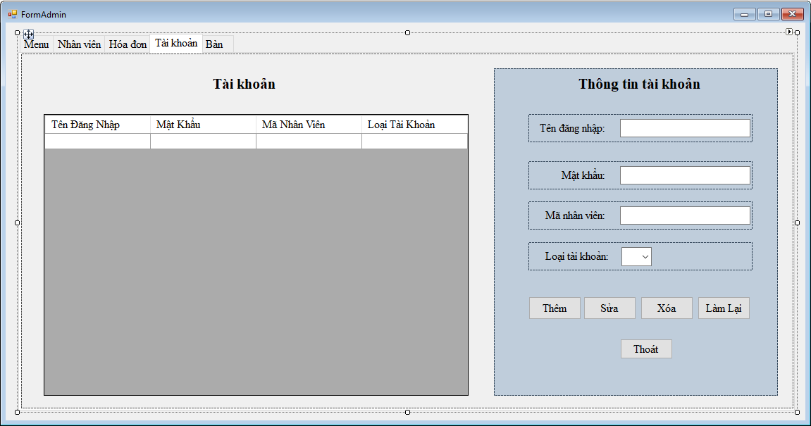

Hình 10. Giao diện quản lý Tài khoản

- Mô tả màn hình

No | Item | Mandatory | Editable | Type | Description
1 | Tên đăng nhập | Có | Không | TextBox
2 | Mật khẩu | Có | Có | TextBox
3 | Mã nhân viên | Có | Không | TextBox
4 | Loại tài khoản | Có | Có | Combo Box | Có 2 giá trị: 0 (tương ứng với quyền nhân viên) và 1 (ứng với quyền admin)
5 | Thêm |  |  | Button | Thêm tài khoản
6 | Sửa |  |  | Button | Sửa thông tin tài khoản
7 | Xóa |  |  | Button | Xóa tài khoản
8 | Làm lại |  |  | Button | Load lại form
9 | Thoát |  |  | Button

8. Use case 8 – Quản lý Bàn
Cho phép người dùng quản lý thông tin bàn trong quán. Đồng thời có thể thực hiện các thao tác thêm, sửa, xóa bàn.

8.1 Use case 8.1 – Thêm Bàn

Use case | Thêm Bàn
Description | Cho phép thêm bàn mới
Users | Quản lý
Pre-condition | Người dùng đã có tài khoản với quyền admin
Post-condition | Thêm bàn thành công
Trigger | Người dùng muốn thêm bàn mới vào quán

- Các bước thực hiện

Steps | Description
S1 | Từ form đăng nhập, người dùng đăng nhập vào hệ thống với quyền admin.
S2 | Chọn “Admin” trên thanh menu.
S3 | Hệ thống hiển thị form quản lý dành cho admin.
S4 | Quản lý chọn mục “Bàn” và nhập đầy đủ thông tin vào form.
S5 | Quản lý nhấn nút Thêm.
S6 | Hệ thống kiểm tra thông tin và thêm bàn mới vào danh sách.
S7 | Thông báo thêm bàn thành công.

8.2 Use case 8.2 – Sửa Bàn

Use case | Sửa Bàn
Description | Cho phép sửa thông tin bàn.
Users | Quản lý
Pre-condition | Người dùng đã có tài khoản với quyền admin
Post-condition | Sửa thông tin bàn thành công
Trigger | Người dùng muốn sửa thông tin bàn.

- Các bước thực hiện
Steps | Description
S1 | Từ form đăng nhập, người dùng đăng nhập vào hệ thống với quyền admin.
S2 | Chọn “Admin” trên thanh menu.
S3 | Hệ thống hiển thị form quản lý dành cho admin.
S4 | Quản lý chọn mục Bàn trên menu.
S5 | Quản lý chọn bàn cần sửa.
S6 | Quản lý sửa thông tin cần sửa.
S7 | Quản lý nhấn nút Sửa.
S8 | Thông báo sửa thông tin bàn thành công

8.3 Use case 8.3 – Xóa Bàn

Use case | Xóa Bàn
Description | Cho phép xóa bàn khỏi hệ thống
Users | Quản lý
Pre-condition | Người dùng đã có tài khoản với quyền admin
Post-condition | Xóa bàn thành công
Trigger | Người dùng muốn xóa bàn

- Các bước thực hiện
Steps | Description
S1 | Từ form đăng nhập, người dùng đăng nhập vào hệ thống với quyền admin.
S2 | Chọn “Admin” trên thanh menu.
S3 | Hệ thống hiển thị form quản lý dành cho admin.
S4 | Quản lý chọn mục Bàn trên menu.
S5 | Quản lý chọn bàn mình muốn xóa.
S6 | Quản lý nhấn nút Xóa.
S7 | Hệ thống xóa thông tin và load lại dữ liệu
S8 | Thông báo xóa bàn thành công

- Thiết kế màn hình use case Quản lý Bàn

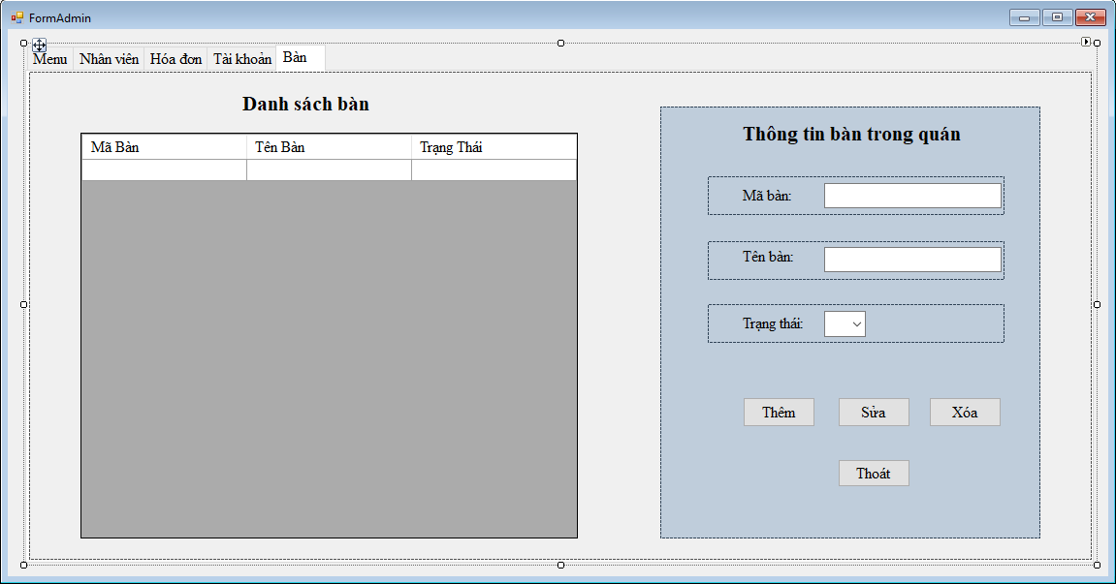

Hình 11. Giao diện quản lý Bàn

- Mô tả màn hình
No | Item | Mandatory | Editable | Type | Description
1 | Mã bàn | Có | Không | TextBox
2 | Tên bàn | Có | Có | TextBox
3 | Trạng thái | Có | Có | Combo Box | Có 2 giá trị: 0 (tương ứng với bàn trống) và 1 (ứng với bàn có khách)
4 | Thêm |  |  | Button | Thêm bàn
5 | Sửa |  |  | Button | Sửa thông tin bàn
6 | Xóa |  |  | Button | Xóa bàn
7 | Thoát |  |  | Button

CHƯƠNG 3: CÁC YÊU CẦU KHÁC
- Yêu cầu về phần cứng:
- Bộ vi xử lý: 1.6 GHz trở lên
- RAM: 1GB RAM trở lên
- Ổ cứng: Trống ít nhất 100MB
- Yêu cầu phần mềm: Sử dụng hệ điều hành Windows 7 trở lên.

CHƯƠNG 4: DATABASE

1. ThongTinDangNhap
No | Filed Name | Type | Size | Null | Description
1 | username | nvarchar | 10 | No | Tên đăng nhập (Khóa chính)
2 | password | nvarchar | 10 | No | Mật khẩu
3 | MaNV | nvarchar | 10 | No | Mã nhân viên (Khóa ngoại)
4 | role | int |  | No | Loại tài khoản:  - 1: Có quyền admin  - 0: Chỉ có quyền nhân viên

2. NhanVien
No | Filed Name | Type | Size | Null | Description
1 | MaNV | nvarchar | 10 | No | Mã nhân viên (Khóa chính)
2 | TenNV | nvarchar | 10 | No | Tên nhân viên
3 | MaCV | nvarchar | 10 | No | Mã chức vụ (khóa ngoại)
4 | NamSinh | date |  | No | Năm sinh
5 | GioiTinh | nvarchar | 10 | No | Giới tính
6 | DiaChi | nvarchar | 100 | No | Địa chỉ
7 | SoDienThoai | nvarchar | 20 | No | Số điện thoại
8 | Luong | int |  | No | Lương

3. ChucVu
No | Filed Name | Type | Size | Null | Description
1 | MaCV | nvarchar | 10 | No | Mã chức vụ (Khóa chính)
2 | ChucVu | nvarchar | 20 | No | Chức vụ

4. Menu
No | Filed Name | Type | Size | Null | Description
1 | MaMon | nvarchar | 10 | No | Mã món (Khóa chính)
2 | TenMon | nvarchar | 50 | No | Tên món
3 | MaDanhMuc | nvarchar | 10 | No | Mã danh mục (khóa ngoại)
4 | Gia | int |  | No | Giá

5. DanhMuc
No | Filed Name | Type | Size | Null | Description
1 | MaDanhMuc | nvarchar | 10 | No | Mã danh mục (Khóa chính)
2 | TenDanhMuc | nvarchar | 50 | No | Tên danh mục

6. Ban
No | Filed Name | Type | Size | Null | Description
1 | MaBan | nvarchar | 10 | No | Mã bàn (Khóa chính)
2 | TenBan | nvarchar | 10 | No | Tên bàn
3 | TrangThai | int |  | No | Trạng thái:  - 1: Có khách  - 0: Trống  Khi khách hàng gọi món, một hóa đơn mới sẽ được cập nhật và trạng thái của bàn có khách ngồi sẽ tự động chuyển từ 0 thành 1.  Khi khách đã thanh toán xong, trạng thái bàn sẽ tự động chuyển về 0.

7. HoaDon
No | Filed Name | Type | Size | Null | Description
1 | MaHD | nvarchar | 10 | No | Mã hóa đơn (Khóa chính)
2 | MaBan | nvarchar | 10 | No | Mã bàn (Khóa ngoại)
3 | MaMon | nvarchar | 10 | No | Mã món (khóa ngoại)
4 | SoLuong | int |  | No | Số lượng
5 | TrangThai | int |  | No | Trạng thái:  - 1: Đã thanh toán  - 0: Chưa thanh toán  Khi khách hàng gọi món, một hóa đơn mới sẽ được cập nhật, trạng thái của hóa đơn mặt định là 0.  Khi khách hàng thanh toán xong, trạng thái hóa đơn sẽ được cập nhật thành 1.
6 | TongTien | int |  | No | Tổng tiền: được tự động tính dựa vào giá của món và số lượng món.

